Виктор Саяпин
«Пешком по Гродно»: проспект космонавтов
Источник публикации:
Саяпин, В. Проспект Космонавтов / В. Саяпин // Гродзенская праўда. - 2014. - 4 окт. (№ 102). - С. 7.

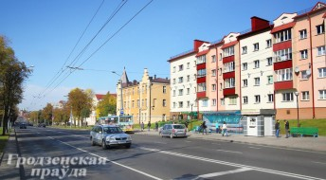
Знаете ли Вы, где был раньше Скидельский рынок? Когда в городе появилась первая девятиэтажка? Откуда привозили землю для Кургана Славы?

Как называлась раньше?
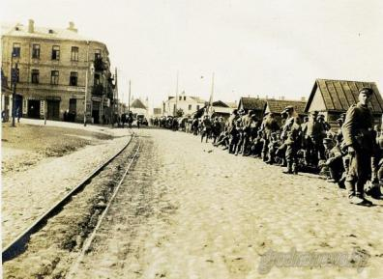
Улица, а точнее дорога, возникла, вероятно, еще в XV веке. Впервые ее название появляется на плане города в 1706 году – Дорога в Вильно, а в 1797 году на городском плане отмечено новое название – Гостинец Скидельский. К 1824 году дорога именуется уже как Почтовый тракт в город Вильну, трансформируясь к 1831 году в Столичный почтовый тракт на Вильну. В 1849 году название меняется на Почтовая дорога в город Вильну. А на плане города 1892 года впервые отмечен новый топоним – Скидельская застава, который сохраняется до 1912 года. В том же году на карте города появляется улица Скидельская. В годы Первой и Второй мировых войн немецкие оккупанты называли улицу Skidelerstrasse. В 20-30-е годы она вновь именовалась Скидельская, как и в послевоенные десятилетия. Это название улица носила до 15 августа 1962 года, когда решением горисполкома она была переименована в проспект Космонавтов.
Скидельская улица в годы Первой мировой войны. Справа рынок. Фото Феликса Ворошильского.
Где было гетто...
Улица начиналась от так называемого «кессонного моста», который был построен во второй половине XIX века над железной дорогой. Первым домом на нечетной стороне улицы была синагога на Александровской слободе. Построенная в начале ХХ века, она действовала до начала Второй мировой войны. Сегодня здесь находится одно из отделений «Белагропромбанка».
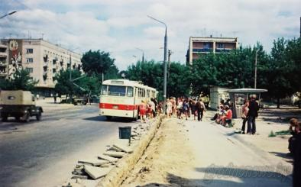
Далее в квартале от пересечения с улицей Антонова до улицы Захарова еще относительно недавно находилась малоэтажная застройка. До войны в этих домах проживало преимущественно еврейское население города, размещались небольшие магазинчики и мастерские. В годы фашистской оккупации эта часть улицы вошла в состав гетто №2, которое было организовано в районе Слободка за железнодорожными путями и располагалось в квадрате, ограниченном нынешними улицами Лидской, Белуша, Антонова, проспект Космонавтов. Территория его была больше, чем гетто №1, и здесь было заключено около 10 тысяч человек. Гетто также было огорожено. По улице Скидельской (пр. Космонавтов) ограждение шло параллельно проезжей части. Вход в гетто был со стороны улицы Захарова между двумя нынешними новыми жилыми домами.
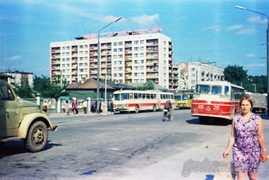
Проспект Космонавтов. Начало 70-х гг. Фото Виктора Харитонова.
Проспект Космонавтов. Слева Скидельский рынок. Начало 70-х гг. Фото Виктора Харитонова.
…и Скидельский рынок?
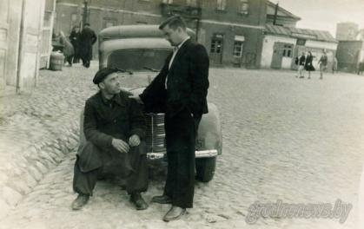
Четную сторону улицы (начиная от улицы Красноармейской и до улицы Захарова) занимали постройки бывшего Скидельского рынка, который здесь возник еще в начале ХХ века. В послевоенные годы этот рынок принял эстафету главного городского рынка от полностью разрушенного в годы войны Сенного рынка, который находился в районе Советской площади. Скидельский колхозный рынок занимал территорию от микробиологической лаборатории (ныне представительство МТС) до улицы Захарова и от улицы Скидельской до здания автовокзала.
Улица Скидельская. Слева вход на рынок со стороны ул. Красноармейской. 50-е гг. Фото Александра Ершова
Когда-то в доме, где сейчас расположены помещения пригородного автовокзала, находился мясомолочный павильон. Вдоль улицы Скидельской за высоким дощатым забором, отделявшим территорию рынка от проезжей части улицы, тянулись вереницей маленькие магазинчики потребкооперации, в которых можно было купить как продукты питания, так и промтовары. Через всю территорию рынка шли торговые ряды, на которых продавалась сельскохозяйственная продукция, выращенная на колхозных полях и фермах, а также на частных подворьях. Один вход на территорию рынка был со стороны улицы Красноармейской, второй – с улицы Захарова. На углу улицы Захарова и проспекта Космонавтов во второй половине 60-х годов вырос один из первых в городе 9-этажных жилых домов. Напротив дома был вход на рынок.
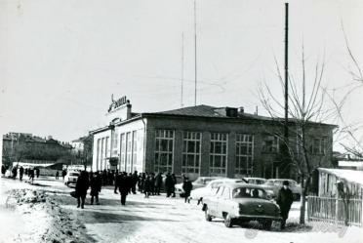
Автобусный вокзал. 60-е гг. Фото Константина Федоровича
Въехать в дом на лошади.
Дом №2б возведен был в начале ХХ века. Здание строилось для военных нужд. Здесь были городской арсенал и артиллерийские казармы. В советские времена здание принадлежало ДОСААФ. Когда в 2007 году во время капитального ремонта дома с него сбили штукатурку, проявилось интересное архитектурное решение. Цокольный и первый этажи первоначально имели большие арочные проемы, которые в более поздние времена заложили кирпичом. По одной из версий сюда приводили на ветеринарный осмотр лошадей, а в здании размещалась воинская ветеринарная служба.
Детский приют…
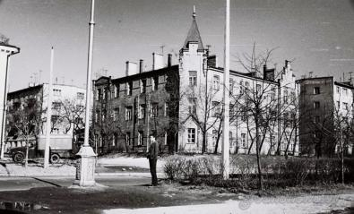
Дом № 6 построен в начале ХХ века на средства известного промышленника И. Шерешевского, и первоначально он был двухэтажным. Строился как приют для еврейских детей-сирот, здесь проживали до 80 обездоленных ребят. Приют существовал вплоть до Второй мировой войны.
Здание бывшего приюта для детей-сирот. Начало 70-х гг. Фото Виктора Харитонова

Здания под номерами 8, 8а и 8б возводились в начале ХХ века. Они входили в комплекс воинских сооружений артиллерийского парка. Построены были из желтого кирпича в стиле эклектики.
…и пятый кинотеатр.
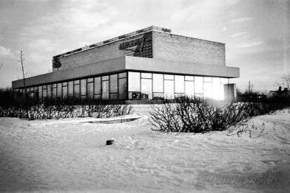
По адресу проспект Космонавтов №41 в ноябре 1970 года торжественно был открыт пятый по счету кинотеатр в городе, который получил свое название с учетом его местоположения. Он находился на восточной окраине города и соответственно был назван «Востоком». Зрительный зал этого кинотеатра был рассчитан на 605 зрителей. В последнее время здесь прошел капитальный ремонт, и бывший кинотеатр превратился в культурно-спортивный комплекс.
Кинотеатр “Восток”. Начало 70-х гг. Фото Виктора Харитонова
Откуда земля для Кургана Славы?
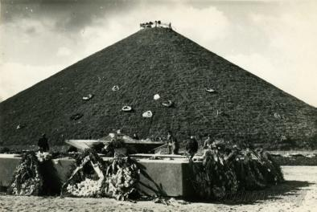
В конце 60-х годов в Гродно появился Курган Славы. Его закладка была произведена 17 сентября 1968 года, а торжественное открытие состоялось ровно через год – 17 сентября 1969 года. На восточную окраину города рядом с проспектом Космонавтов была привезена земля со всех районов Гродненской области, с братских могил воинов Красной Армии и партизан, могил Героев Советского Союза, похороненных на территории области.
Курган Славы. 70-е гг. Фото Анатолия Звягина
Насыпан он был в честь погибших в годы Октябрьской революции и гражданской войны, в борьбе за воссоединение Западной Белоруссии с БССР, а также советских воинов и партизан, которые отдали свои жизни в годы Великой Отечественной. Курган имеет форму усеченного конуса высотой 18 метров, диаметр основания – 56 метров, верхней части – 5 метров. Окантован бетонным монолитным кольцом с внешней оштукатуренной облицовкой. С восточной его стороны – площадь для проведения митингов, слева – Вечный огонь, справа – плита с памятной надписью. К Кургану Славы ведут две широкие лестницы. В апреле 1974 года рядом с ним была заложена аллея Героев.

